Руководство пользователя

Автомобильный Видеорегистратор
Best Electronics 740

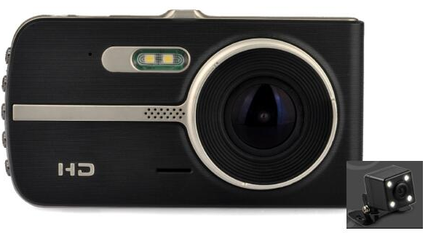

Уважаемый покупатель!

Благодарим Вас за покупку автомобильного видеорегистратора Best Electronics 740.
Перед подключением, эксплуатацией и/или настройкой данного аппарата для обеспечения безопасности тщательно изучите настоящее руководство по эксплуатации. Сохраняйте руководство по эксплуатации для использования в будущем.

Внимание: для подключения устройства используйте исключительно кабели и адаптеры, поставляемые в комплекте

Комплектация
- Видеорегистратор Best Electronics 740
- Выносная камера
- Держатель на лобовое стекло
- Адаптер питания в прикуриватель 12В
- USB кабель
- Инструкция на русском языке.
- Гарантийный талон

Описание кнопок
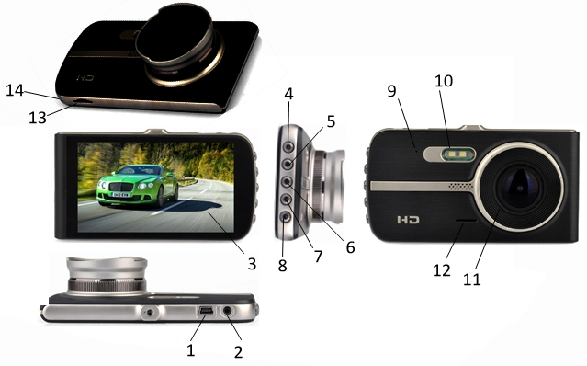
1

1. USB интерфейс 8. Кнопка Меню

2. Разъем для дополнительной камеры 9. Reset (сброс)

3.Дисплей 10. Подсветка

4.Кнопка Mode/ОК 11. Объектив

5. Кнопка Вверх 12. Динамик

6. Кнопка ВКЛ/ВЫКЛ 13.Слот карты памяти

7. Кнопка Вниз 14. Микрофон

- Кнопка Вкл/Выкл
Кнопка Вкл/Выкл: удерживайте 3 сек. для вкл/выкл питания.

2. Кнопка MODE/ОК
Функция 1. Выбор режима работы регистратора: видеорегистратор/фото/ просмотр видео (удерживайте 3 сек.).
Функция 2 Принудительное Вкл/Выкл записи видео.
Функция 3：Сделать фотоснимок (в режиме фото)
Функция 4：Во время выбора видео для просмотра, нажмите для воспроизведения выбранного файла
Функция 5：Подтверждение выбранных параметров .

3. Кнопка Вверх
Функция 1：Прокрутка пунктов меню
Функция 2：Переключение камер. Во время записи видео нажатие данной кнопки производит переключение вида с камер (передняя камера/две камеры/вторая камера)
Функция 3：Прокрутка видео файлов в режиме просмотра
5. Кнопка вниз
Функция 1：Прокрутка пунктов меню
Функция 2：Вкл/Выкл записи звука
Функция 3：Прокрутка видео файлов в режиме просмотра

6. Кнопка Меню
Функция 1：Нажмите входа в меню и изменения системных настроек видеорегистратора.
Функция 2：Защита видеоролика от перезаписи: во время записи видео нажмите кратковременно кнопку Mеню для защиты видеофайла от перезаписи.

Подготовка устройства к работе.
1. Установите карту памяти microSD в соответствующий разъем, обратите внимание на необходимость соблюдения правильности направления установки карты. Используйте карты памяти 10 класса скорости не болем 32 Гб!
2. Пожалуйста, устанавливайте и вынимайте карту памяти только при выключенном устройстве.
3. Установите устройство на ветровом стекле с помощью имеющегося кронштейна.
4. Подключите устройство к бортовому питанию с помощью разъема USB и автомобильного зарядного устройства.
5. Запустите двигатель автомобиля. Устройство автоматически включится и начнет запись.
6. Отрегулируйте положение видеорегистартора.
Автоматическая видеозапись
1.Запустите двигатель автомобиля.
2. При подаче питания, устройство автоматически включится и начнет запись,
3.Выключите двигатель автомобиля.
4.Устройство выполнит запись файла и автоматически выключится.
Ручная видезапись
Включите устройство кнопкой «ВКЛ» (удерживайте 2-3 сек), видеорегистратор включиться и окажеться в режиме ожидания, для того, чтобы включить запись нажмите кнопку MODE/ОК, для прекращения записи так же нажмите кнопку MODE/ОК.

Режим обнаружения движения
1. Запустите двигатель автомобиля.
2. Устройство автоматически включится и начнет запись.
3. Нажмите кнопку ОК, для остановки записи, нажмите Меню для перехода в режим настройки, и найдите в настройках «Датчик движения» и включите его.
4. Если устройство найдет движущийся предмет неподалеку от объектива , то устройство начнёт видеозапись .
5. После исчезновения, движущегося предмета устройство автоматически приостановит видеозапись.
Примечание: не рекомендуется использовать данную функцию при использовании видеорегистратор в автомобиле.

Функция Датчик удара (G-sensor)
Если в режиме видеосъемки происходит серьезное столкновение (удар), на экране появится значок «Замок», а устройство осуществит сохранение текущего видео. Это видео не будет удалено при новом цикле записи.
Примечание: для исключения ложных срабатываний датчика удара на неровностях дороги и заполнения карты памяти нестираемыми файлами, рекомендуется установить чувствительность датчика удара на значение «Низкий»
Установка даты/времени. Установите дату и время – нажмите кнопку Меню два раза, выберите пункт «Дата/время» нажмите кнопку ОК и установите кнопками ВВЕРХ/ВНИЗ текущее время и дату и нажмите кнопку ОК
Режим съемного накопителя
1. Выключите устройство и подключите его к USB - порту компьютера.
2. На компьютере выберите съемный накопитель.
3. Войдите на съемный диск и воспроизведите изображения или видео из него.
Режим воспроизведения
1. Включите устройство, остановите запись кнопкой MODE/ОК (если она ведеться) нажмите кнопку Режим (MODE/OK) для перехода в режим воспроизведения (удерживайте 3 сек два раза, при первом удержании регистратор переходит в режим Фото, при повторном удержании включается режим воспроизведения).
2. С помощью кнопок Вверх / Вниз выберите нужный файл.
3. Воспроизведение и остановка воспроизведения осуществляются с помощью кнопки OK.

Режим парковка.

При активации данной функции, видеорегистратор автоматически включится при возникновении вибрации (удара) и включит запись видео на 30 сек., после чего выключиться

Технические характеристики
Дисплей | 4 дюйма
Процессор | NTK96658
Сенсор | AR0330 + 650NM lens
Вторая камера | Аналоговая CVBS вход, VGA разрешение
Угол обзора | 140 градусов
Минимальная освещенность | 1Lux
Режим съемки | Циклическая/по детектору движения
Формат видео | MOV
Кодек сжатия | H.264
Разрешение записи | 1920 x 1280, 1080 x 720, 848 x 480, 640 x 480 (30 к/с)
Разрешение фото | 4032×3024、3648×2736、3264×2448、2592×1944, 2048х1536, 1920х1080, 640х480, 1280х960
Без интервальная запись | Да
Автоматическая запись | Да
Датчик удара (G- сенсор) | Да
Зашита от перезаписи | ДА
Язык | Русский, English, Chinese, western, Portuguese, German, Italian, simplified, traditional, Japanese
Размер видео файла | 1 мин /3 мин /5 мин/Выкл
Запись звука | Да, встроенный микрофон
Ночная съемка | Да
Тип карты памяти | Micro SD
Объем карты памяти | 8-32 Гб, 10 класс скорости
USB | USB2.0
ОС ПК | Windows 2000, XP Windows, Windows 7, etc.
Встроенный аккумулятор | 3.7В, 200мА/ч
Power waste | Double recorded video MAH 500-700
Зарядное устройство | 5В/1.5A
Температура хранения | -10 C ~ 70 C
Рабочая темперратура | -10 C ~ 60 C

В соответствии с проводимой политикой постоянного усовершенствования технических характеристик и дизайна, производитель оставляет за собой право на внесение изменений без предварительного уведомления.
Прибор собран из современных и безопасных материалов. По окончании срока службы, во избежание возможного причинения вреда жизни, здоровью потребителя, его имуществу или окружающей среде, прибор должен быть утилизирован отдельно от бытовых отходов в соответствии с правилами по утилизации отходов в вашем регионе.

Техническая поддержка
Единая сервисная служба:
Тел 8 (342) 212-92-05
bestelectronics-service@mail.ru

